上海泰盾ups网关

1. 输入输出  
   输入：RS232公头接ups的RS232母头  
   输出：以太网接交换机或者无线路由器  
     
   供电：DC12V  
   输入：RS232  
   波特率：2400 8 N 1  
   通信协议：TCP/IP
2. TCP数据说明：  
   设备号：使用mac地址来区分不同的设备  
   TCP连接上: mac(04.02.35.00.00.01)…  
   UPS正常连接：mac(04.02.35.00.00.01):208.4 140.0 208.4 034 59.9 2.05 35.0 00110000  
   UPS无连接：mac(04.02.35.00.00.01): Device not connected  
     
   数据格式：

|  |  |  |
| --- | --- | --- |
| 帧头 | mac地址 | 数据 |
| mac | (04.02.35.00.00.01) | UPS数据 |

例：mac(04.02.35.00.00.01):208.4 140.0 208.4 034 59.9 2.05 35.0 00110000  
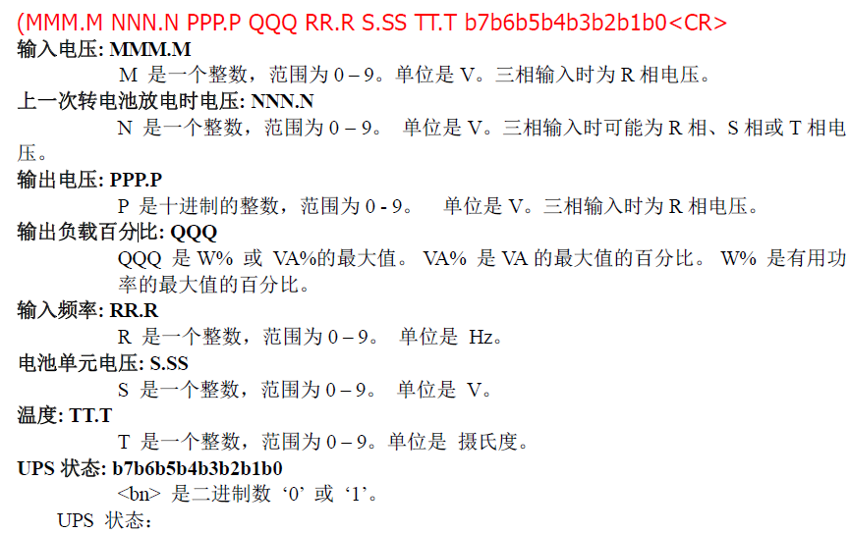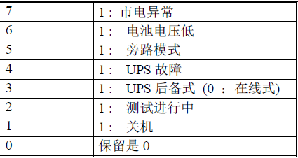

208.4 140.0 208.4 034 59.9 2.05 35.0 00110000

表示:

输入电压 208.4 V.

上一次转电池放电时电压140.0 V.

输出电压 208.4 V

负载 34%.

输入频率59.9 Hz

每个电池单元电池电压 2.05 V.

温度35.0

UPS 是在线式的, UPS 故障, 旁路运行, 没有关闭.

3、 设备配置  
与PM2.5网关上位机配置软件相同